MOBİLYA

GENEL AÇIKLAMA
Projelerde gösterilen ve Şartnamede açıklanan tüm Mobilya teminini içermektedir. Binaya ait mobilyalar, şartnamede bu bölüm altında açıklanacaktır. TSE, standartlara uygun olacaktır. Ürünler için 2 (iki) yıl süreyle firma garanti verecektir. Garanti süresi içinde kullanım hatası dışında kalan, imalat hataları dışında kalan, imalat hataları sonucunda ortaya çıkan ortaya çıkan her türlü olumsuzluğun giderilmesi yükleniciye aittir. Şartname esaslarına uygun olmayan işler imalatlar yüklenici tarafından istenilen şartlarda ücretsiz olarak tekrar yapılacaktır. İş bitimi sistem eksiksiz ve çalışır olarak teslim edilerek muayenesi yapılacaktır.

- ÇALIŞMA MASA 160*75 (29 ADET)

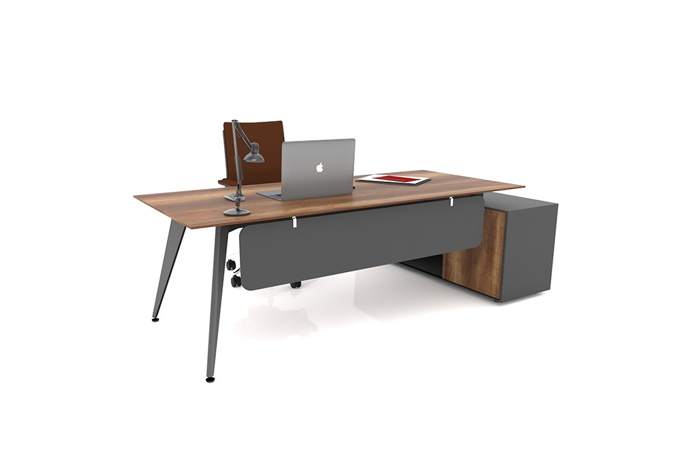

TAMAMI MDFLAMDAN ÜRETİLECEKTİR.

AHŞAP KALINLIKLARI 18 MM MDFLAM OLACAKTIR.

KENAR BANTLARI 2 MM PVC OLACAKTIR.

YAN ETAJERİ OLACAKTIR ETAJER ÖLÇÜSÜ 150*50*60*

ETAJER İÇERİSİNDE SÜRGÜLÜ DOLAP VE 3 ÇEKMECE OLACAKTIR.

ÇEKMECE RAYLARI TELESKOPİK OLACAKTIR.

ETAJER ARKASI 8 MM MDFLAMDAN ÜRETİKECEKTİR.

ÇEKMECE VE DOLAP KULPLARI KROM OLACAKTIR.

MASA AYAĞI GÖRSELDE BELİRTİLDİĞİ GİBİ KONİK OLUP BOYALI OLACAKTIR İMALAT ÖNCESİ MODELE UYGUN NUMUNE ÜRETİLECEKTİR.

MASA PERDESİ 18 MM MDFLAMDAN ÜRETİLECEKTİR. KÖŞE DÖNÜŞLERİ RADÜSLÜ OLACAKTIR.

- MÜDÜR ÇALIŞMA KOLTUĞU (45 ADET)

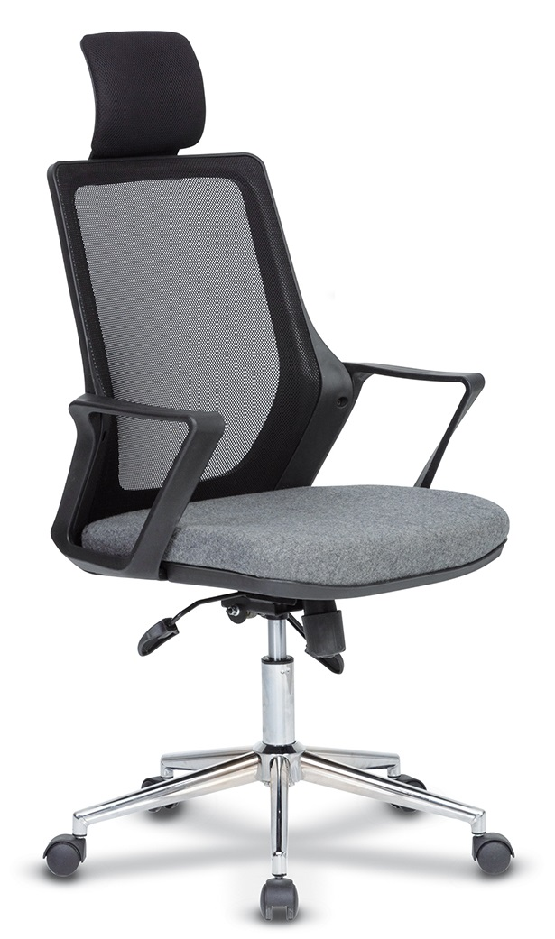
FİLELİ ÇALIŞMA KOLTUĞU
GÖRSELE UYGUN MODEL ÜRETİLECEKTİR.
AMORTİSÖR 1. SINIF KROM OLACAKTIR.
ÇİFT MEKANİZMA KULLANILACAKTIR.
YÜKSELİP ALÇALABİLEN VE ARKAYA DOĞRU GİDİP GELEBİLEN MEKANİZMA OLACAKTIR.
KOLLAR PLASTİK OLACAKTIR.
BAŞLIK KISMI FİLELİ OLACAKTIR.

- ÇALIŞMA KOLTUĞU (41 ADET)

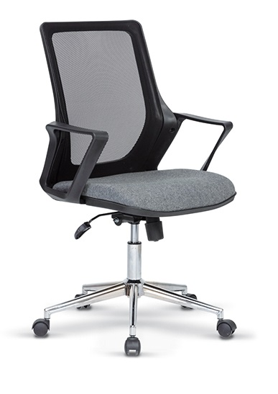
FİLELİ ÇALIŞMA KOLTUĞU
GÖRSELE UYGUN MODEL ÜRETİLECEKTİR.
AMORTİSÖR 1. SINIF KROM OLACAKTIR.
ÇİFT MEKANİZMA KULLANILACAKTIR.
YÜKSELİP ALÇALABİLEN VE ARKAYA DOĞRU GİDİP GELEBİLEN MEKANİZMA OLACAKTIR.
KOLLAR PLASTİK OLACAKTIR.

- CALL CENTER MASASI 120*60 (16 ADET)

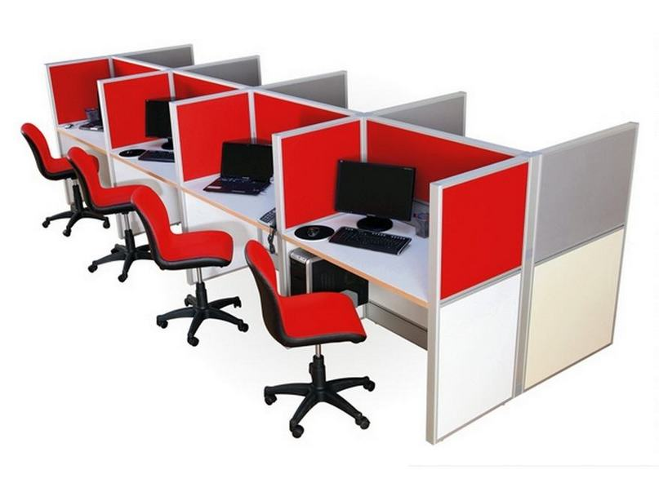
MASA AYAKLARI METAL 40*40 METAL BBOYALI OLACAKTIR.
ÜST TABLA 30 MM MELAMİN OLACAKTIR KENARLARI 2 MM PVC OLACAKTIR.
SEPARATÖRLER ALÜMİNYUM. VE KUMAŞ KAPLI OLACAKTIR.

- DOSYA DOLABI 80*40*190 (33 ADET)

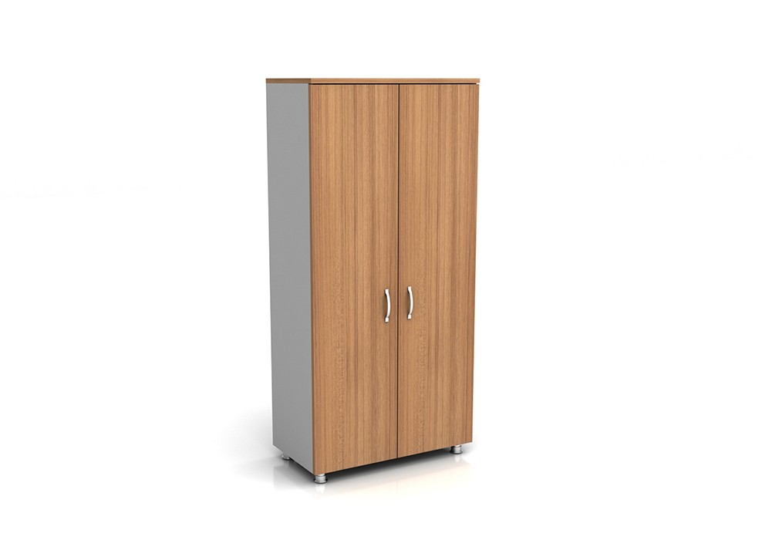
TAMAMI MELAMİNDEN ÜRETİLECEKTİR.
ARKALIK KISMI 8 MM MELAMİN OLACAKTIR.
KAPAK KENARLARI 2 MM PVC OALCAKTIR.
AYAK 4 ADET 10 CM YÜKSEKLİĞİNDE METAL KROM OALCAKTIR.
HER DOLAP İÇERİSİNDE 4 ADET HAREKETLİ RAF OLACAKTIR.
KULP KISIMLARI METAL KROM VEYA BOYALI OLACAKTIR.
GÖVDE BANT 1 MM 0.40 MM OLACAKTIR.

- ORTA SEHPA 50*50 (28 ADET)
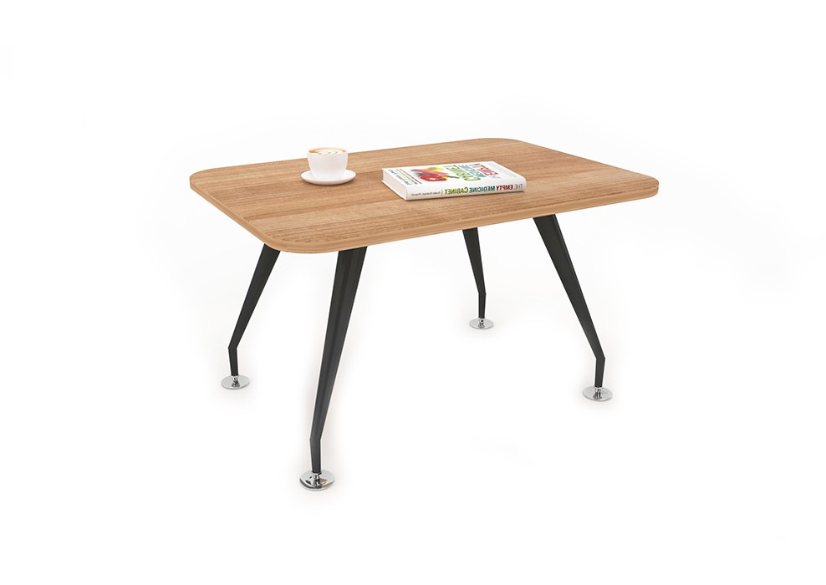
AYAK KISIMLARI METAL ÇALIŞMA MASASINA UYGUN ŞEKİLDE ÜRETİLECEKTİR.
BOYALI OLACAKTIR.
50*50 cm
TABLA 18 MM MDFLAM OLARAK ÜRETİLECEK KENARLARI RADÜSLÜ VE. 2MM PVC BANT OLACAKTIR.

- OVAL TOPLANTI MASASI 400*120 (2 ADET)

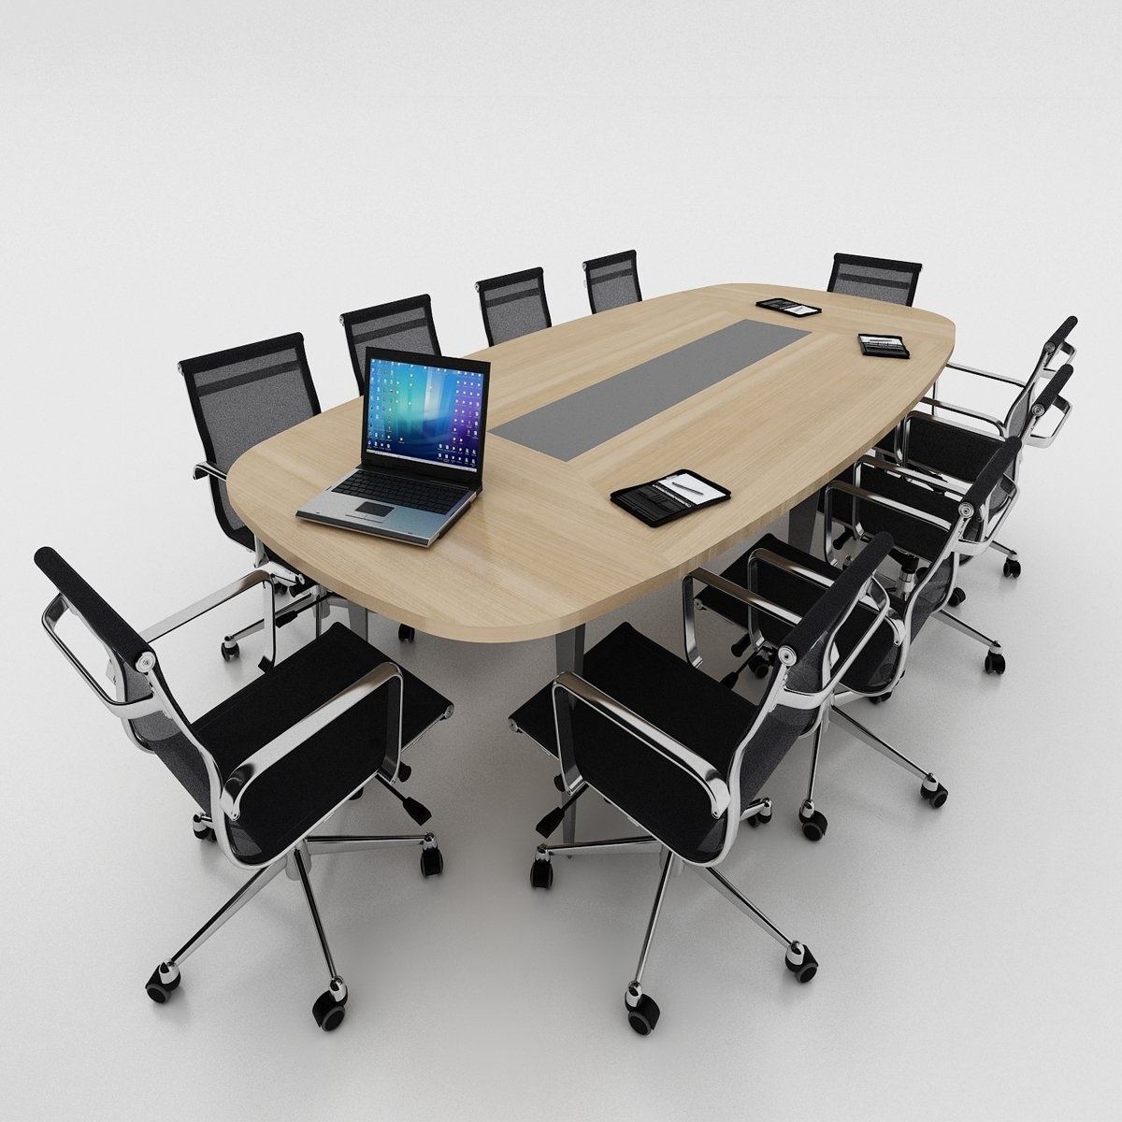
OVAL TOPLANTI MASASI
400*120 cm (masa ortaya doğru kenarlardan bombeli)
ÜST TABLA 30 MM MDFLAMDAN ÜRETİLECEKTİR.
AYAK KISIMLARI GÖRSELE UYGUN METAL KROM VEYA BOYALI OLACAKTIR.
MASA ÜST KISMINDA KABLO KANAL SİSTEMİ OALCAKTIR, HER TOPLANTI MASASINDA 3 ADET MASA ÜSTÜ PRİZ SİSTEMİ OLACAKTIR.

SIRA | MAL/ HİZMET/ YAPIM İŞİ ÖZELLİKLERİ | MİKTAR | BİRİM
1 | ÇALIŞMA MASASI | 29 | AD
2 | MÜDÜR ÇALIŞMA KOLTUĞU | 45 | AD
3 | ÇALIŞMA KOLTUĞU | 41 | AD
4 | CALL CENTER MASASI | 16 | AD
5 | DOSYA DOLABI | 33 | AD
6 | ORTA SEHPA | 28 | AD
7 | OVAL TOPLANTI MASASI | 2 | AD

